Zápis 07/2015 ze zasedání obecního zastupitelstva
v Bučině dne 26. listopadu 2015
Přítomni: Ing. Chaloupková Monika, Ing. Štancl Josef, Mgr. Kateřina Novotná, Tomáš Břeň, Jan Křeček, Tomáš Grambal
Omluveni:

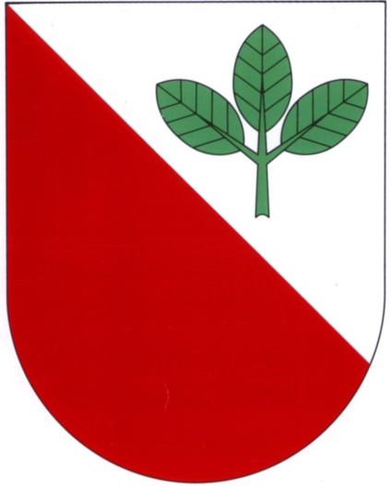
Zapisovatelka: Monika Chaloupková
Ověřovatelé zápisu: Kateřina Novotná, Tomáš Břeň
Program:
- Zahájení
2. Schválení programu
3. Příprava rozpočtu na rok 2016 (vodné a stočné pro rok 2016)
4. Návrh uspořádání sportovních akce pro občany
5. Rozpočtové opatření č. 8/2015
6. Návrh rozpočtu městských lesů na rok 2016
7. Schválení složení inventární a likvidační komise

1. Zasedání zahájil starosta pan Josef Štancl. Zapisovatelkou byla zvolena paní Monika Chaloupková, ověřovateli zápisu paní Kateřina Novotná a pan Tomáš Břeň. (6 hlasů pro)
2. Zastupitelstvo schválilo program jednání. (6 hlasů pro)
3. Zastupitelstvo projednalo přípravu rozpočtu na rok 2016 a navrhlo zvýšení ceny vodného na 23,-- Kč a stočného na 20,-- Kč. (6 hlasů pro)
4. Zastupitelstvo projednalo možnost pronájmu zimního stadionu v Litomyšli pro bruslení o vánočních svátcích a zorganizování zájezdu pro rodiny s dětmi do Tonga Hradec Králové v lednu 2016.. (6 hlasů pro)
5. Zastupitelstvo vzalo na vědomí rozpočtové opatření č. 8/2015.
6. Zastupitelstvo projednalo a schválilo návrh rozpočtu městských lesů na rok 2016. (6 hlasů pro)
7. Zastupitelstvo projednalo a schválilo složení inventární a likvidační komise. Předsedou byl zvolen pan Tomáš Břeň, členy komise byli zvoleni paní Kateřina Novotná, paní Ilona Vomočilová, pan Tomáš Grambal a pan Jan Křeček. (6 hlasů pro).

Zapsala: Ověřovatelé:
________________________________ ________________________________
Starosta:
________________________________ _______________________________

